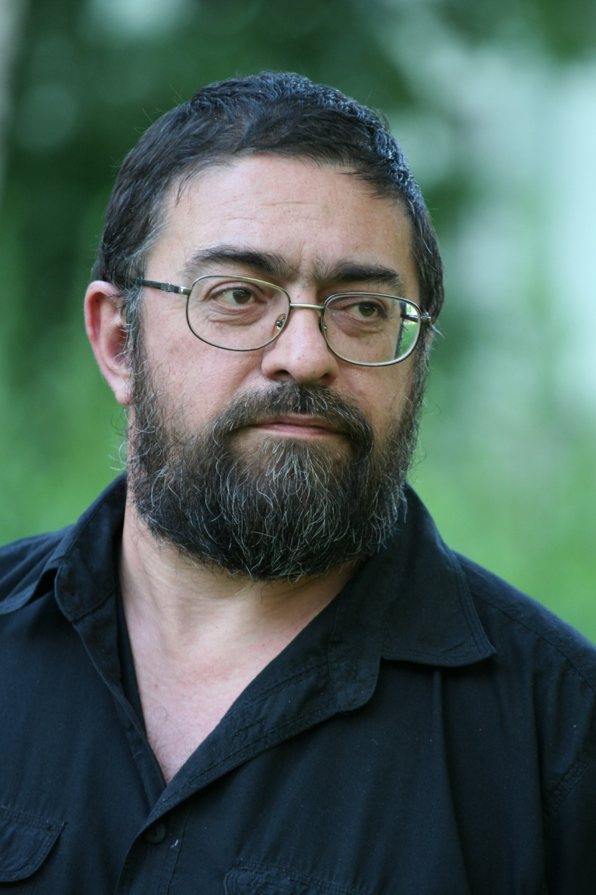

**ПРОБЛЕМЫ ИЗУЧЕНИЯ ДРЕВНЕРУССКОГО И ВИЗАНТИЙСКОГО ИСКУССТВА**

**Всероссийская научная конференция памяти В.Д. Сарабьянова (1958–2015)**

**8–9 апреля 2025 года**

Государственный институт искусствознания

(Москва, Козицкий переулок, д. 5)

Государственная Третьяковская галерея

(Москва, Лаврушинский переулок, д. 12)

ПРОГРАММА

**8 апреля, вторник**

Государственный институт искусствознания, читальный зал библиотеки

ОТКРЫТИЕ КОНФЕРЕНЦИИ

***10.30–11.00***

*Приветственные слова*

**Александр Сергеевич Преображенский 00.00.00**

заместитель директора по научной работе Государственного института искусствознания

**Евгения Ильинична Серегина 00.02.30**

заместитель генерального директора по научной работе Межобластного научно-реставрационного художественного управления

*Утреннее заседание*

***11.00–14.00***

Модератор: Александр Сергеевич Преображенский

**Анна Владимировна Захарова 00.06.31**

*Государственный институт искусствознания; Московский государственный университет имени М.В. Ломоносова, Москва*

Об одном ансамбле монументальной живописи рубежа X–XI веков в Каппадокии

**Лев Исаакович Лифшиц 00.34.54**

*Государственный институт искусствознания, Москва*

О времени создания росписи храма Преображения Господня в Хортиатисе

**Дарья Александровна Скобцова 00.55.40**

*Межобластное научно-реставрационное художественное управление, Москва*

Фрески внутристенной лестницы Спасского храма Евфросиниева монастыря (предварительные наблюдения)

**Дарья Сергеевна Першина 01.20.36**

*Государственная Третьяковская галерея, Москва*

Сохранность и проблема датировки иконы «Успение Богоматери» из псковской церкви Успения с Пароменья

**Мария Алексеевна Орлова 01.45.36**

*Государственный институт искусствознания, Москва*

Орнамент и декоративные приемы в росписи собора Рождества Богородицы Снетогорского монастыря

**Татьяна Юрьевна Царевская 02.04.15**

*Государственный институт искусствознания, Москва*

Некоторые замечания о программе алтарной декорации церкви Успения на Волотовом поле

**Александр Сергеевич Преображенский 02.26.18**

*Государственный институт искусствознания; Московский государственный университет имени М.В. Ломоносова, Москва*

О триптихе XIV века из погоста Кривое (ГТГ)

**Екатерина Васильевна Гладышева 02.48.53**

*Государственный институт искусствознания; Государственная Третьяковская галерея, Москва*

«Слова Григория Богослова» (ГИМ. Син. 43): иконография, орнаментика, стиль

**Перерыв. 14.00–15.00**

*Дневное заседание*

***15.00–18.30***

Модератор: Татьяна Юрьевна Царевская

**Елена Яковлевна Осташенко 00.01.44**

*Государственный историко-культурный музей-заповедник «Московский Кремль», Москва*

Икона Богоматери Одигитрии из собрания С.П. Рябушинского (ГТГ). К вопросу о времени создания

**Ирина Александровна Шалина 00.30.11**

*Государственный Русский музей, Санкт-Петербург*

Погребально-поминальная тема в росписи церкви Успения в Мелётове 1465 года

**Софья Владимировна Свердлова, Дмитрий Сергеевич Першин 00.59.53**

*Государственная Третьяковская галерея, Москва*

Икона Спаса Вседержителя из собрания К.Т. Солдатёнкова (ГТГ) и первые списки с икон Звенигородского чина

**Алексей Леонидович Гульманов 01.32.18**

*Центральный музей древнерусской культуры и искусства имени Андрея Рублёва, Москва*

Правильно ли датировать икону «Богоматерь Гора Нерукосечная» (МГОМЗ «Коломенское – Измайлово») серединой XVI века?

**Екатерина Юрьевна Макарова 02.00.04**

*Ярославский художественный музей, Ярославль*

Иконы праотеческого чина из церкви великомученицы Варвары в Ярославле: новые памятники ярославской иконописи XVII века

**Илья Алексеевич Сергиеня 02.13.05**

*Межобластное научно-реставрационное художественное управление, Москва*

Образ преподобного Кирилла Новоезерского в живописи XVII века

**Ирина Анатольевна Стерлигова 02.30.45**

*Государственный институт искусствознания, Москва*

Византийские и древнерусские энколпии: типология и символика

**Борис Дмитриевич Москин 02.56.09**

*Государственный историко-архитектурный и этнографический музей-заповедник «Кижи», Петрозаводск*

Образ Спаса Нерукотворного в навершии иконостасов деревянных храмов

**Дискуссия 03.13.03**

**9 апреля, среда**

Государственная Третьяковская галерея, лекционный зал Инженерного корпуса

*Утреннее заседание*

***10.30–14.00***

*Приветственное слово*

**Татьяна Львовна Карпова**

Заместитель генерального директора по научной работе Государственной Третьяковской галереи

Модератор: Елена Михайловна Саенкова

**Илья Владимирович Антипов 00.04.14**

*Санкт-Петербургский государственный университет, Санкт-Петербург*

**Анастасия Владимировна Гостеева**

*Государственный Русский музей, Санкт-Петербург*

Новгородский альбом Юрия Львова: продолжение

**Алексей Алексеевич Гиппиус 00.26.38**

*Национальный исследовательский университет «Высшая школа экономики», Москва*

Еще раз об автографах художников в Софии Новгородской

**Елена Васильевна Гладких 00.47.56**

*Государственный институт искусствознания, Москва*

Собор Покрова Богородицы на Рву в 1880-е годы: памятник в ожидании реставрации

**Александр Владимирович Лаврентьев 01.01.48**

*Национальный исследовательский университет «Высшая школа экономики», Москва*

Собор Вознесенского монастыря: к истории возведения кремлевского «долгостроя»

**Анатолий Аркадьевич Турилов 01.20.18**

*Институт славяноведения РАН, Москва*

Как следует датировать резную каменную иконку «Явление иконы Богоматери епископу Прохору» из собрания Ярославского музея-заповедника?

**Елена Юрьевна Катасонова 01.27.19**

*Журнал «Убрус. Церковное шитье: история и современность», Санкт-Петербург*

Пелена «Успение Богоматери» XV века из собрания Третьяковской галереи: атрибуция и история бытования

**Фёдор Борисович** **Успенский 01.46.06**

*Институт русского языка имени В.В. Виноградова РАН, Москва*

**Анна Феликсовна****Литвина**

*Национальный исследовательский университет «Высшая школа экономики», Москва*

Новые атрибуции нескольких предметов лицевого шитья XVI — начала XVII века: пелены «Василий Кесарийский и Василий Блаженный» (ГРМ), «Зачатие святой Анны» (МГОМЗ «Коломенское – Измайлово») и «Никола Великорецкий» (ГРМ)

**Елена Михайловна Саенкова 02.09.03**

*Государственная Третьяковская галерея, Москва*

Об иконографии и стиле иконы «Спас Вседержитель» из собрания К.Т. Солдатёнкова (ГТГ)

**Ирина Леонидовна Кызласова 02.29.18**

*Независимый исследователь*

Г.В. Жидков: материалы к биографии

(доклад И.Л. Кызласовой зачитала П.А. Тычинская)

**Перерыв. 13.30–14.30**

*Дневное заседание*

***14.30–18.00***

Модератор: Полина Александровна Тычинская

**Евгения Александровна Ковалёва, Полина Александровна Тычинская 00.00.43**

*Межобластное научно-реставрационное художественное управление, Москва*

Реставрация монументальной живописи Смоленского собора Новодевичьего монастыря: история, методики и результаты

**Евгения Александровна Ковалёва 00.19.31**

*Межобластное научно-реставрационное художественное управление, Москва*

Стенопись Смоленского собора Новодевичьего монастыря: техника исполнения и физико-химические исследования разных лет

**Варвара Викторовна Сергиеня 00.30.41**

*Межобластное научно-реставрационное художественное управление, Москва*

Отслоение масляной живописи как способ сохранения поздних записей на примере реставрационных работ в западной галерее Смоленского собора Новодевичьего монастыря

**Ольга Анатольевна Хорошавина 00.50.33**

*Межобластное научно-реставрационное художественное управление, Москва*

Иконы центрального иконостаса Смоленского собора Новодевичьего монастыря. Исследования и реставрация 2017–2024 годов

**Ольга Анатольевна Хорошавина 01.16.08**

*Межобластное научно-реставрационное художественное управление, Москва*

Роспись тябел конца XVI века в Смоленском соборе Новодевичьего монастыря. Реставрационные работы 2017–2022 годов

**Ирина Владимировна Кузнецова, Татьяна Константиновна Федоренко 01.25.52**

*Межобластное научно-реставрационное художественное управление, Москва*

Надпрестольная сень 1653 года в Смоленском соборе Новодевичьего монастыря. История, символика, реставрация

**Анна Игоревна Попова 01.46.22**

*Межобластное научно-реставрационное художественное управление, Москва*

Росписи Р.М. Семашкевича 1934 года из церкви апостола Иоанна Богослова в колокольне Новодевичьего монастыря. Проблемы сохранения и музеефикации

**Ольга Александровна Захарова 02.01.28**

*Государственный историко-культурный музей-заповедник «Московский Кремль», Москва)*

**Диана Владимировна Лосева 02.12.16**

*Межобластное научно-реставрационное художественное управление, Москва*

К вопросу о позолоте в росписи Успенского собора Московского Кремля 1643 года

**Александра Борисовна Гребенщикова 02.28.54**

*Межобластное научно-реставрационное художественное управление, Москва*

**Юлия Владимировна Иванова**

*Государственный научно-исследовательский институт реставрации, Москва*

**Владимир Иосифович Лозинский, Ольга Юрьевна Колосова, Лада Владимировна Баранникова**

*Институт элементоорганических соединений имени А.Н. Несмеянова РАН, Москва*

Пробные работы по удалению гидрофобных наслоений с деструктированной стенописи комплексом криогель/ПАВ

**Дискуссия. Подведение итогов. Закрытие конференции. 02.54.54**